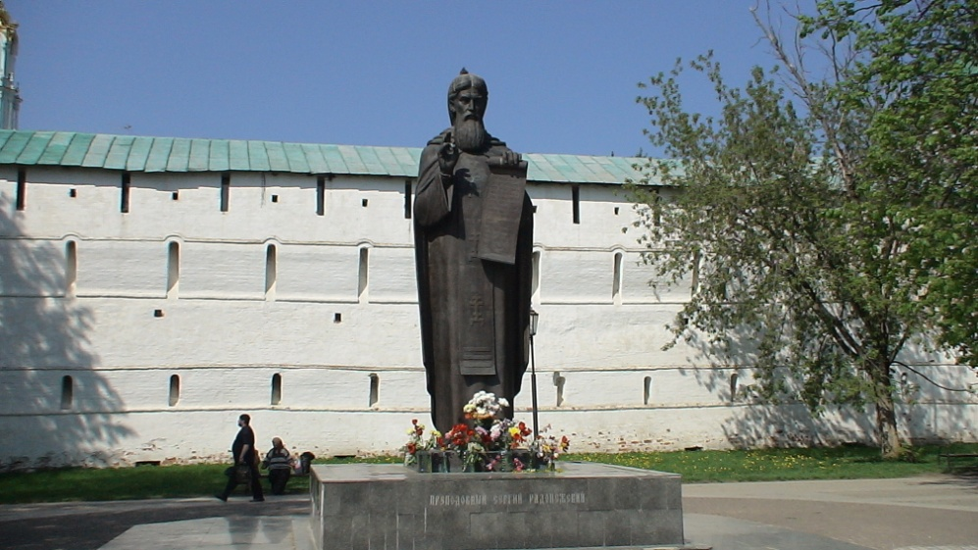

Майским утром светит солнце.

Мы отправились в поход.

Чувствуем себя прекрасно,

нас автобус повезёт.

Впереди бежит дорога,

и полянки, и лесок.

Распеваем дружно песни,

слышен каждый голосок.

Едем мы в старинный город-

славный Сергиев Посад.

Там в музее нам придётся

отыскать заветный клад.

Основал святое место

Сергий - божий человек.

Здесь трудился и молился,

и прославился навек.

Бьёт источник чудотворный

из высокого креста.

Напоил он нас водою

и на сердце - красота.

Колокольный звон струится,

купола горят церквей.

Вот над нами закружилась

стая сизых голубей.

В мастерской иконописной

побывать нам довелось.

И матрёшек деревянных

расписать нам удалось.

Накупили сувениров.

Отдохнули - просто класс!

До свиданья, милый город!

Мы приедем ещё раз.

